

А Д М И Н И С Т Р А Ц И Я Г О Р О Д А Р Ж Е В А
ТВЕРСКОЙ ОБЛАСТИ

П О С Т А Н О В Л Е Н И Е

10.11.2020 № 919

О переносе самовольно размещенного движимого
имущества – металлических гаражей, расположенных
на территории города Ржева Тверской области
на земельном участке по улице Ленина, дом 24,
в принудительном порядке

В соответствии с Положением о порядке сноса (демонтажа) самовольных построек и переноса самовольно размещенного движимого имущества, утвержденным Решением Ржевской городской Думы от 03.12.2018 № 272, в целях подготовки территории для выполнения работ по благоустройству дворовых территорий города Ржева Тверской области (установка детских площадок), руководствуясь протоколом заседания Комиссии по выявлению и сносу (демонтажу) самовольных построек и переносу самовольно размещенного движимого имущества на территории города Ржева Тверской области от 05.11.2020 № 1, решением Комиссии по выявлению и сносу (демонтажу) самовольных построек и переносу самовольно размещенного движимого имущества на территории города Ржева Тверской области от 05.11.2020 № 1, статьями 30 и 33 Устава города Ржева, Администрация города Ржева

П О С Т А Н О В Л Я Е Т :

1. Осуществить перенос самовольно размещенного движимого имущества – металлических гаражей, расположенных на территории города Ржева Тверской области на земельном участке по улице Ленина, дом 24, в количестве 3 штук (далее – объект движимого имущества), в принудительном порядке.
2. Определить дату и время переноса объектов движимого имущества:
  - № 1 – 04.12.2020 с 10.00 часов (приложение 1);
  - № 2 – 11.12.2020 с 10.00 часов (приложение 2);
  - № 3 – 18.12.2020 с 10.00 часов (приложение 3).

3. Местом хранения объектов движимого имущества определить МКП г. Ржева «БиЛД» (Тверская область, город Ржев, улица Никиты Головни, дом 33а).
4. Должностным лицом Администрации города Ржева, ответственным за организацию переноса объектов движимого имущества, назначить ведущего специалиста – инспектора Отдела благоустройства территорий администрации города Ржева Попову Л.В.
5. Настоящее постановление вступает в силу со дня его подписания.
6. Контроль за исполнением настоящего постановления возложить на исполняющего обязанности заместителя Главы администрации города Ржева Савина А.С.

Глава города Ржева Р.С. Крылов

Приложение 1 к постановлению
Администрации города Ржева
Тверской области
от 10.11.2020 № 919

Объект движимого имущества № 1,
расположенный по адресу: Тверская область, город Ржев,
улица Ленина, дом 24

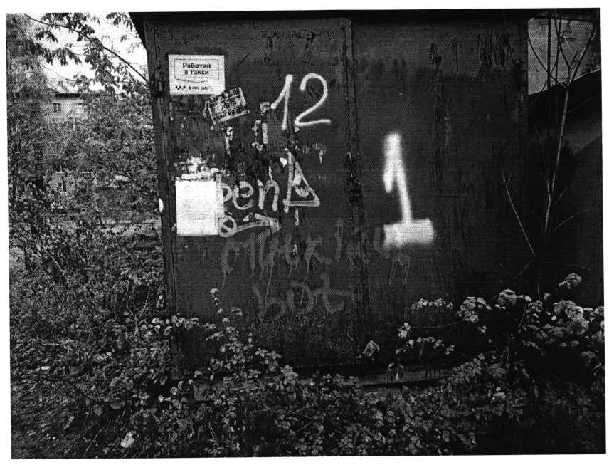

Приложение 2 к постановлению
Администрации города Ржева
Тверской области
от 10.11.2020 № 919

Объект движимого имущества № 2,
расположенный по адресу: Тверская область, город Ржев,
улица Ленина, дом 24

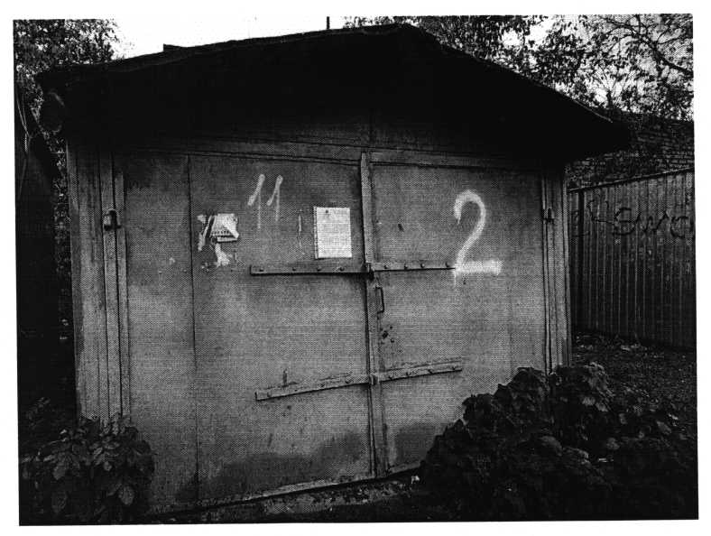

Приложение 3 к постановлению
Администрации города Ржева
Тверской области
от 10.11.2020 № 919

Объект движимого имущества № 3,
расположенный по адресу: Тверская область, город Ржев,
улица Ленина, дом 24

